Sonnabend 08.06.2013:
11:30 Uhr Fachführung durch die IGS Hamburg „Von Experten für Experten“ Nähe S- und Bus-Bahnhof Wilhelmsburg
Am zweiten Exkursionstag stand ein Besuch der Internationalen Gartenschau(IGS) in Hamburg-Wilhelmsburg auf dem Programm. Frau Renate Behrmann, Ausstellungsbevollmächtigte der Deutschen Bundesgartenschaugesellschaft mbH (DBG) für die IGS 2013 in Hamburg, führte uns über das Gelände.
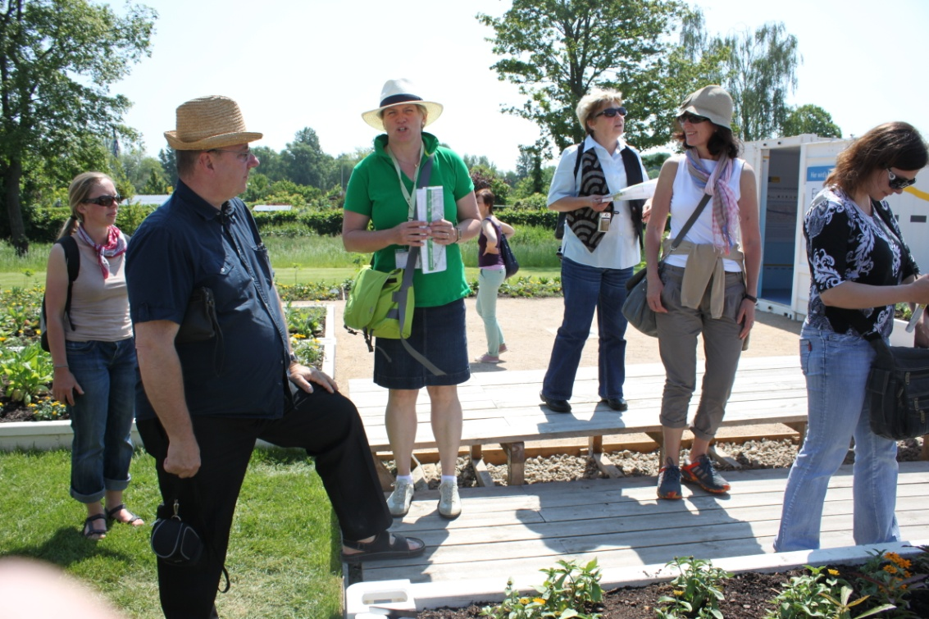
Frau Behrmann zeigt uns bei schönstem Wetter die IGS Hamburg
Die IGS findet in Hamburg zusammen mit der Internationalen Bauausstellung (IBA) statt, zu der zahlreiche architektonische Musterbauten im Umfeld der IGS entstanden. Neben auffälligen und bunten Fassadengestaltungen fielen zahlreiche Wand- und Dachbegrünungen auf, bis hin zu Außenfassaden mit Grünalgenproduktion. In einer zukünftig als Sportstätte nutzbaren Halle finden die wöchentlich wechselnden Blumenschauen statt.
Impressionen aus der Blumenhalle:
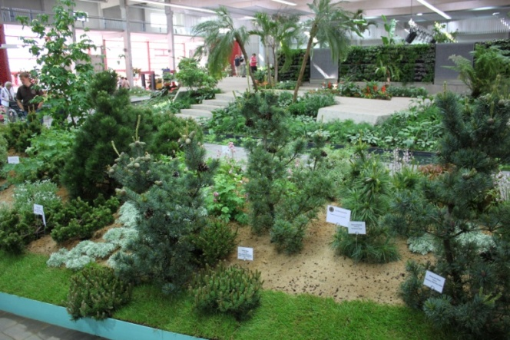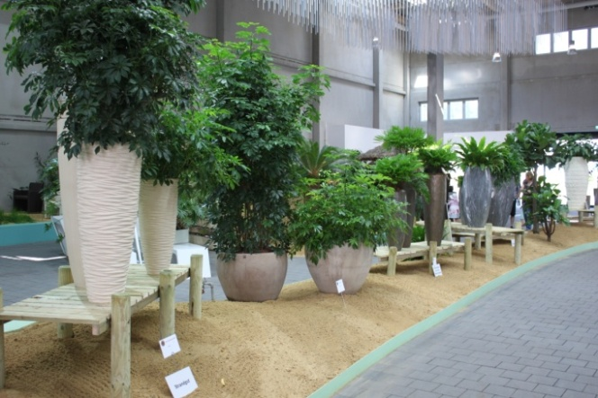
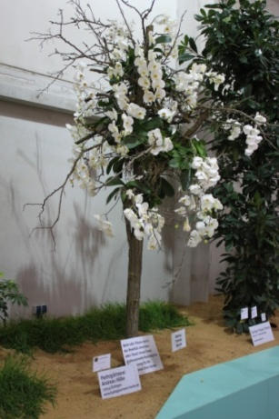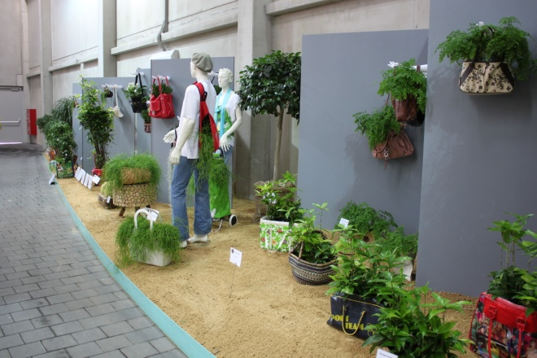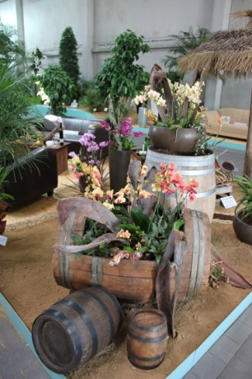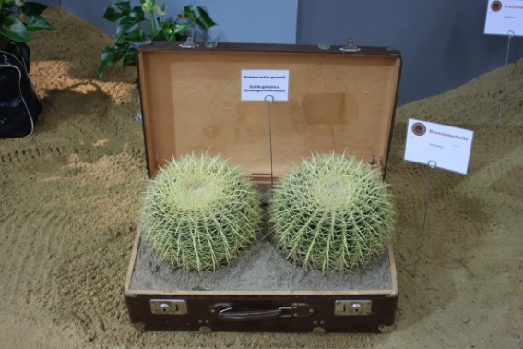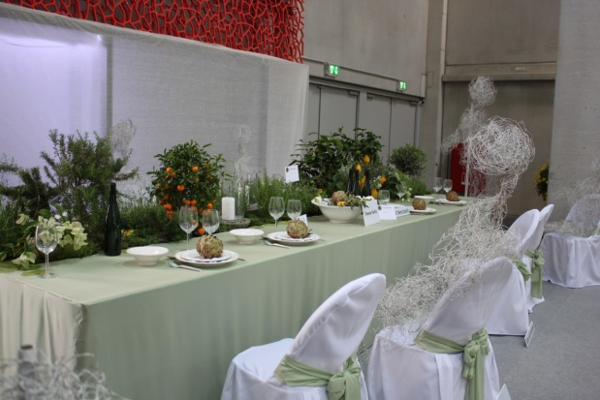
Frau Behrmann machte uns mit dem Konzept „In 80 Gärten um die Welt“ vertraut. Dabei werden Gärten verschiedenen Themen zugeordnet, z.B. Welt der Kulturen, der Häfen und der Bewegung. Besonders beeindruckend waren die Gärten zum Thema Wasser, bei denen unter anderem anschaulich der Verbrauch der Ressource Wasser dargestellt wurde.
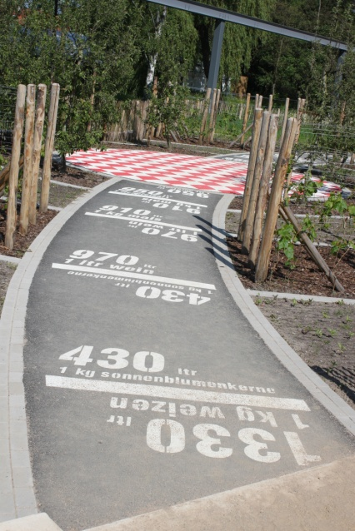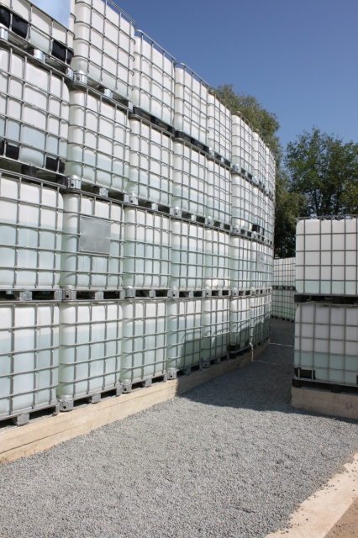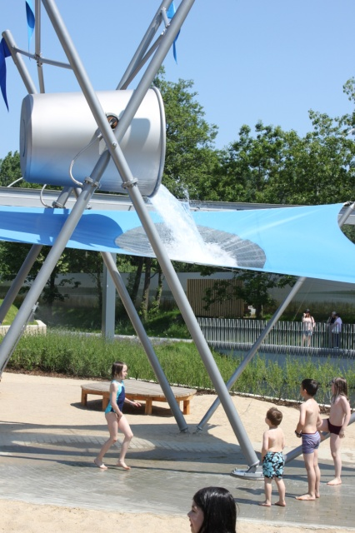
Darstellung des Wasserverbrauches für die Produktion verschiedener Güter
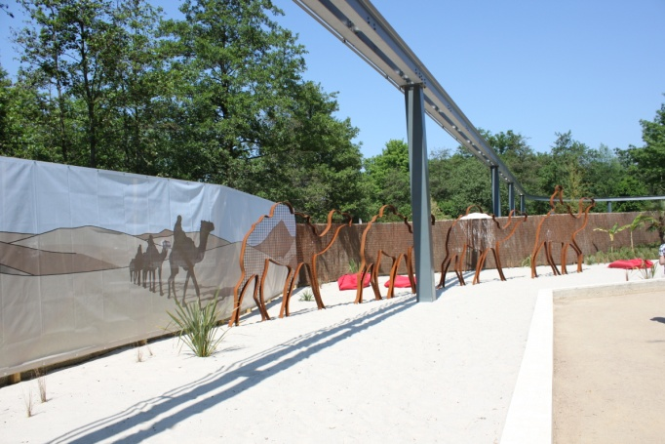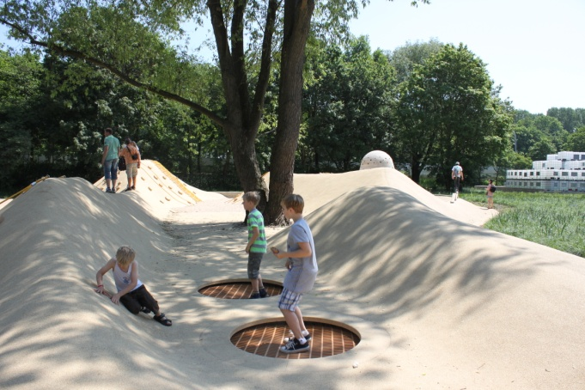
Am Ende der Wassergärten bleibt die Wüste
Durch die erfrischende Führung durch Frau Behrmann, die uns zu allen Themen der IGS mit viel Hintergrundwissen Auskunft gab, vergingen die drei Stunden wie im Fluge. Als Fazit bleibt – die IGS ist absolut sehenswert! Man sollte ausreichend Zeit einplanen, um das weitläufige Gelände mit seinen vielen Themen zu erleben.(Bericht Herr Dr. Rocksch)

